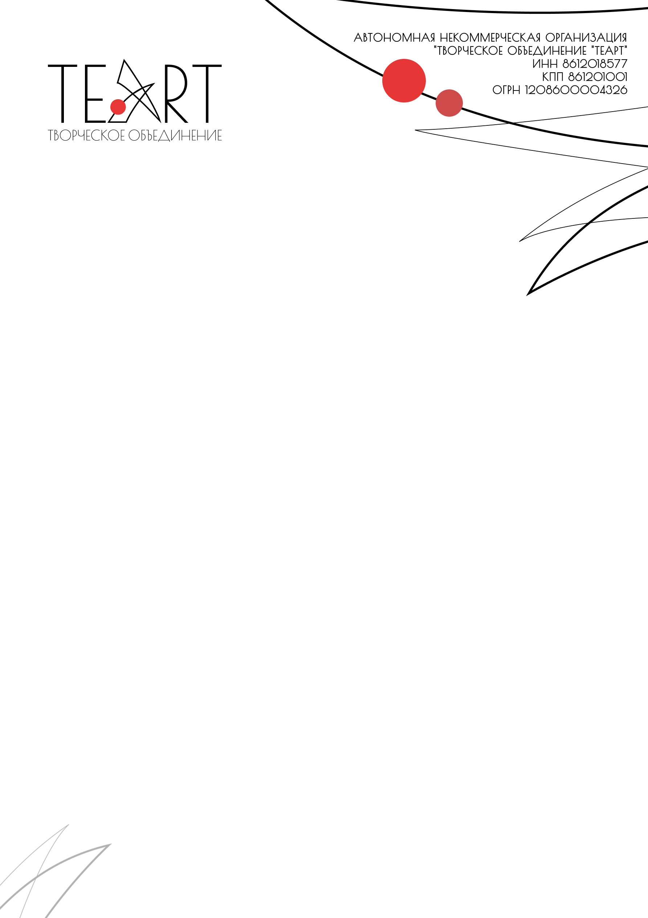

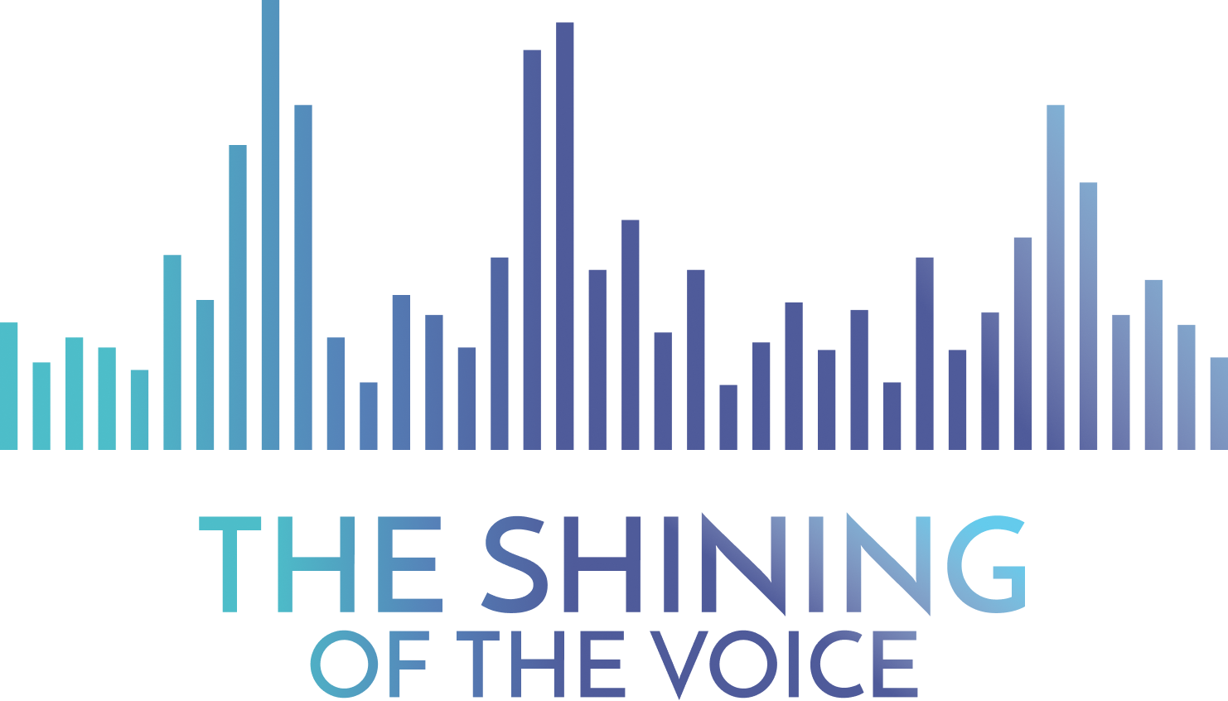

АНКЕТА-ЗАЯВКА
на участие во Всероссийском online конкурсе вокального искусства
с международным участием
«The Shining of the Voice - 2021»

№ | ОПИСАНИЕ | ИНФОРМАЦИЯ
 | Номинация конкурса
 | Наименование коллектива или ФИО конкурсанта
 | Название конкурсного номера
 | Возрастная группа
 | Название представляющего учреждения (если имеется)
 | Адрес представляющего учреждения
 | Ф.И.О. руководителя
 | Телефон
 | Email
 | Ссылка на конкурсную работу (ссылка должна быть активной на youtube)
 | Информацию об участнике конкурса и его достижениях в вокале (информация будет использоваться в официальной группе конкурса, под постом участника).
АНКЕТА-ЗАЯВКА НАПРАВЛЯЕТСЯ В ОРГАНИЗАЦИОННЫЙ КОМИТЕТ В ФОРМАТЕ WORD.

Заполняя и подписывая настоящую заявку на участие в Online-конкурсе, даю согласие на обработку персональных данных, включая: сбор, систематизацию, накопление, хранение, уточнение (обновление, изменение), извлечение, использование (в том числе для целей вручения наград, индивидуального общения с участниками в целях, связанных с проведением настоящего Конкурса), а также осуществление иных действий с персональными данными в соответствии с ФЗ РФ от 27.07.2006 года № 152-ФЗ «О персональных данных».

